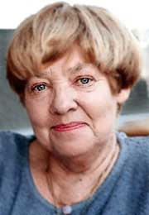
ACTIVIDAD: “Don Fresquete”
Un adulto nos lee el cuento “Don Fresquete” (archivo adjunto debajo de la actividad).
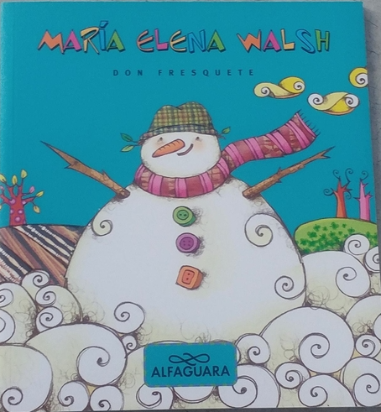
Registramos el título en la agenda y pensamos en el viaje de Don Fresquete. ¿A dónde crees que pudo haber ido? Dibuja qué lugares te imaginas que Don Fresquete pudo haber visitado en su viaje en barrilete.

